錦秋の「健康増進旅行」のご案内
河口湖紅葉回廊と三島ｽｶｲｳｵｰｸの旅
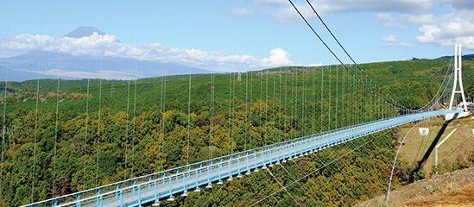
○当会では、東京都職員共済組合の後援のもと、都区退職者及び都区職員の健康増進と相
互交流を図るため、旅行会を実施しています。これまで3,000名を超える方の参加があ
り、参加者同士で交流を深めております。多くの皆さまの、ご参加をお待ちしています。
○今回は、河口湖畔の人気の紅葉回廊と三島ｽｶｲｳｵｰｸからの絶景の富士山を楽しみます。
主催者 (一財)東京都弘済会・・・東京都の退職者有志が都民福祉の向上等に寄与するために設立したもので、本事業のほか、高齢者を元気にする事業、東京の魅力を発見する事業などを幅広く行っております。
で 巡り、東京の都市づくりの躍動をお伝えしま
1. 日 時 平成２９年１１月１日(水）～２日(木) （１泊２日）
2. 行 程 【１日目】7:45集合8:00出発(丸の内鍛冶橋駐車場)→河口湖北岸散策
（２㎞に渡る紅葉回廊）→昼食（ほうとう鍋）→仙石原すすき草原散策
（黄金色に染まる一面のすすき草原）→箱根湯本温泉着(ﾎﾃﾙ・宴会泊)
【２日目】ﾎﾃﾙ発→三島ｽｶｲｳｵｰｸ（日本最長の大吊り橋からの富士の雄姿）
→柿田川湧水群見学（日本名水百選）→昼食（しらす御膳）→ヤクル
ト富士裾野工場見学→17:30新宿駅西口(解散)
3. 宿 泊 先 四季の宿「箱根路 開雲」（往復ﾊﾞｽ,全食事・懇親会付,男女別相部屋）
4. 参加資格 都区退職者及び60歳以上の都区職員(本人のみ）で、ご自身で遅れる
ことなく上記散策が出来る方/宿泊健康増進旅行の既参加者は不可
5. 募集人員 ４３人（応募者多数の場合は抽選、最少実施人数３５人）
6. 参 加 費 １８，０００円(当会が別途7,000円程度を負担)
7. 申込方法 往復はがきに、「河口湖」と明記し、①氏名（ふりがな）、②性別・生年月日、③〒番号・住所、④電話番号、⑤退職年月日、⑥職場名(局・区役所等)、⑦緊急時の連絡先(氏名･続柄・電話番号)を記載して、７月７日（金）～９月１日(金)の間に、下記まで郵送ください。（９月中旬に結果通知）
【主催・申込先】 〒104-0043中央区湊 １-１２-１１ 八重洲第七長岡ビル４階
(一財)東京都弘済会 健康増進旅行担当（電話 03-3551-1101）
ﾎｰﾑﾍﾟｰｼﾞ http://tokyoto-kosaikai.or.jp

